Canllawiau a Phroses Anghenion Dysgu Ychwanegol (ADY) y Blynyddoedd Cynnar

Medi 2025
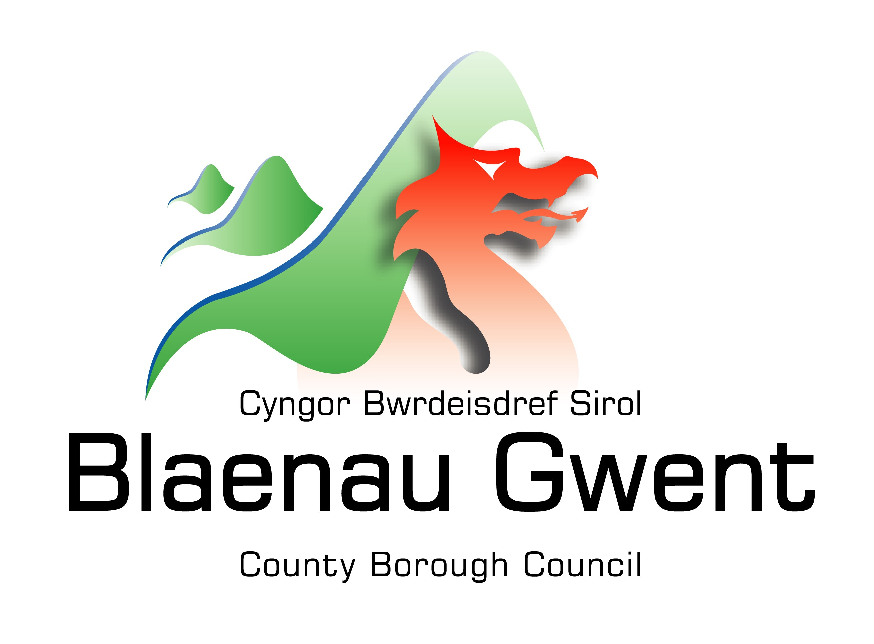
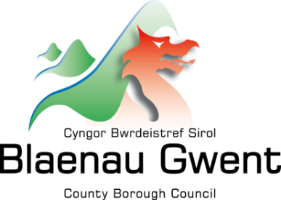

Cynnwys

Cyflwyniad
Deddf Anghenion Dysgu Ychwanegol a’r Tribiwnlys Addysg 2018
Diffiniad o Anghenion Dysgu Ychwanegol (ADY)
Diffiniad o Ddarpariaeth Ddysgu Ychwanegol (DDdY)
Deddf Cydraddoldeb 2010
Diffiniad o Anabledd
Gwahaniaethu
Gweledigaeth
Cynhwysiant i Bawb
Swyddog Arweiniol Anghenion Dysgu Ychwanegol y Blynyddoedd Cynnar (SAADY BC)
Ffig 1: Proffil Un Dudalen
Ffig 2: Ymateb Graddedig a Lefelau Cymorth
Cynllunio sy’n Canolbwyntio ar Unigolion
Pontio i Leoliadau a Gynhelir

Atodiad:
Hysbysu ynghylch ADY a Llwybrau’r Broses Statudol

Cyflwyniad
Mae’r ddogfen Canllawiau a Phroses Anghenion Dysgu Ychwanegol (ADY) y Blynyddoedd Cynnar hon yn amlinellu dull Awdurdod Lleol Blaenau Gwent o gefnogi lleoliadau’r Blynyddoedd Cynnar (yn rhai a gynhelir ac nas cynhelir) gyda’u cyfrifoldebau dan Ddeddf Anghenion Dysgu Ychwanegol a’r Tribiwnlys Addysg 2018 a Chod ADY Cymru 2021. Mae’r dull yn y canllawiau hyn wedi’i fwriadu i ddiwallu anghenion ein plant bach ag anghenion ychwanegol (AY) a/neu Anghenion Dysgu Ychwanegol (ADY), i oresgyn rhwystrau a heriau i alluogi’r plant hynny i gyrraedd eu llawn botensial.
Mae’r canllawiau hyn yn cynnwys yr ystod oedran 0-5 yn y Blynyddoedd Cynnar a Deddf ADY 2018 a Chod ADY Cymru 2021. Mae’r llwybrau i gefnogi plant ag Anghenion Ychwanegol a/neu ag Anghenion Dysgu Ychwanegol wedi’u cynnwys yn y canllawiau hyn.
Mae gan yr awdurdod Swyddog Arweiniol ADY y Blynyddoedd Cynnar dynodedig yn ei swydd ac mae’r rôl hon yn gweithio mewn partneriaeth gyda chydweithwyr iechyd a gofal cymdeithasol.
Dylid darllen y ddogfen hon ar y cyd â’r canlynol:
- Blaenau Gwent, Polisi Anghenion Dysgu Ychwanegol Medi 2025
- Blaenau Gwent, Diwallu Anghenion Gofal Iechyd Plant a Phobl Ifanc – Canllawiau a Phroses

Deddf Anghenion Dysgu Ychwanegol a’r Tribiwnlys Addysg 2018
Rhoddwyd Deddf Anghenion Dysgu Ychwanegol a’r Tribiwnlys Addysg 2018 ar waith yng Nghymru o fis Medi 2021.
Yr egwyddorion sy’n tanategu’r system ADY yw:
- Dull sy’n seiliedig ar hawliau
- Adnabod yn gynnar, ymyrryd, ac atal
- Cydweithio ac integreiddio
- Addysg gynhwysol
- System ddwyieithog

Ceir 11 o newidiadau allweddol o’i gymharu â’r ddeddfwriaeth flaenorol.
Yr Egwyddorion craidd yw:
- Cyflwyno’r term Anghenion Dysgu Ychwanegol (ADY) – Disodli’r term ‘Anghenion Addysgol Arbennig’ â’r term ‘Anghenion Dysgu Ychwanegol’ (ADY) a disodli’r term ‘Darpariaeth Addysgol Arbennig’ â’r term ‘Darpariaeth Ddysgu Ychwanegol’ (DDdY)
- Ystod oedran 0–25 – Pontio gwell rhwng darparwyr addysg y blynyddoedd cynnar ac ysgolion
- Cynllun unedig – Bydd Cynlluniau Datblygu Unigol (CDU) yn disodli Datganiadau o Anghenion Addysgol Arbennig a chynlluniau AAA anstatudol eraill ar gyfer plant.
- Mwy o gyfranogiad gan blant a phobl ifanc – Mae’r Ddeddf yn ei gwneud yn ofynnol ystyried barn y plentyn bob amser fel rhan o’r broses gynllunio, ynghyd â barn eu rhieni.
- Dyheadau uchel a deilliannau gwell- Bydd pwyslais pob CDU ar adnabod DDdY sy’n dwyn deilliannau cadarnhaol priodol i bawb
- Hawliau eglur a chyson i apelio - Bydd gan blant a’u rhieni’r hawl i apelio wrth y Tribiwnlys Addysg yn erbyn penderfyniadau a wnaed gan Awdurdod Lleol (ALl) mewn perthynas â’u ADY neu eu DDdY.
- Mwy o gydweithio – Gwell cydweithio a rhannu gwybodaeth rhwng asiantaethau gan gynnwys addysg, iechyd a’r gwasanaethau cymdeithasol, a fydd yn hanfodol i sicrhau bod anghenion yn cael eu hadnabod yn gynnar a bod y cymorth cywir yn cael ei roi yn ei le i alluogi plant a phobl ifanc i gyflawni deilliannau cadarnhaol.
- Osgoi anghytundebau a datrys anghytundeb yn gynharach – Lle ceir anghytundebau ynghylch CDU neu'r ddarpariaeth y mae’n ei chynnwys, mae’r mater yn cael ei ystyried a’i ddatrys ar y lefel fwyaf lleol posibl.
- Hawliau eglur a chyson i apelio – Pan nad yw anghytundebau ynghylch CDU yn gallu cael eu datrys ar lefel leol, bydd gan rieni a phobl ifanc yr hawl i apelio wrth Dribiwnlys.
- Cod ADY – Bydd y cod ADY yn gosod gofynion gorfodol mewn perthynas â phenderfyniadau ynglŷn ag ADY; paratoi, cynnwys, ffurf, adolygu a diwygio CDU a dirwyn CDU i ben.
- System ddwyieithog – Mae’r Ddeddf yn ei gwneud yn ofynnol i wasanaethau ystyried a oes ar blentyn neu berson ifanc angen DDdY yn Gymraeg. Os oes, rhaid dogfennu hyn yn y CDU a rhaid cymryd ‘pob cam rhesymol’ i sicrhau’r ddarpariaeth yn Gymraeg.

Diffiniad o Anghenion Dysgu Ychwanegol (ADY)

Mae Cod Anghenion Dysgu Ychwanegol Cymru 2021 yn darparu diffiniad eglur o’r hyn sy’n gyfystyr ag Angen Dysgu Ychwanegol:

2.3. Diffiniad o anghenion dysgu ychwanegol:
(1) Mae gan berson anghenion dysgu ychwanegol os oes ganddo anhawster dysgu neu anabledd (pa un a yw'r anhawster dysgu neu'r anabledd yn deillio o gyflwr meddygol ai peidio) sy'n galw am ddarpariaeth ddysgu ychwanegol.
(2) Mae gan blentyn sydd o’r oedran ysgol gorfodol neu berson sy’n hŷn na’r oedran hwnnw anhawster dysgu neu anabledd —
(a) os yw'n cael anhawster sylweddol fwy i ddysgu na'r mwyafrif o'r rhai eraill sydd o'r un oedran, neu
(b) os oes ganddo anabledd at ddibenion Deddf Cydraddoldeb 2010 sy’n ei atal neu’n ei lesteirio rhag defnyddio cyfleusterau addysg neu hyfforddiant a ddarperir yn gyffredinol ar gyfer eraill sydd o’r un oedran mewn ysgolion prif ffrwd a gynhelir neu sefydliadau prif ffrwd yn y sector addysg bellach.
(3) Mae gan blentyn sydd o dan yr oedran ysgol gorfodol anhawster dysgu neu anabledd os yw'r plentyn yn debygol o fod o fewn is-adran (2) pan fydd o'r oedran ysgol gorfodol, neu y byddai'n debygol o fod felly pe na bai darpariaeth ddysgu ychwanegol yn cael ei gwneud.
(4) Os yw'r iaith (neu'r ffurf ar iaith) y mae neu y bydd person yn cael ei addysgu ynddi yn wahanol i iaith (neu ffurf ar iaith) sy'n cael neu sydd wedi cael ei defnyddio gartref, nid yw hynny'n unig yn golygu bod gan y person anhawster dysgu neu anabledd.

Nid yw’r ffaith bod gan blentyn neu berson ifanc anabledd neu gyflwr meddygol ynddi ei hun yn golygu’n awtomatig bod ganddynt ADY. Dim ond os yw eu hanabledd neu eu cyflwr meddygol yn eu hatal rhag cael mynediad at ddarpariaeth brif ffrwd a/neu os oes arnynt angen DDdY i gael mynediad at gyfleusterau addysg yr ystyrir bod ganddynt ADY.

2.18. Nid yw plant a phobl ifanc a ystyrir yn 'fwy abl a thalentog' yn cael anhawster i ddysgu ar sail eu gallu neu eu talent uwch. Efallai y bydd y plant a'r bobl ifanc hyn angen mwy o gyfleoedd a her er mwyn cyrraedd eu llawn botensial, ond dylid darparu hyn fel rhan o addysgu gwahaniaethol.

Diffiniad o Ddarpariaeth Ddysgu Ychwanegol (DDdY)

Mae Cod Anghenion Dysgu Ychwanegol Cymru 2021 yn darparu diffiniad eglur o’r hyn sy’n gyfystyr â Darpariaeth Ddysgu Ychwanegol:

2.4. Diffiniad o ddarpariaeth ddysgu ychwanegol:
(1) “Ystyr “darpariaeth ddysgu ychwanegol” i berson sy'n dair oed neu'n hŷn yw darpariaeth addysgol neu ddarpariaeth hyfforddiant sy'n ychwanegol at yr hyn, neu sy'n wahanol i'r hyn, a wneir yn gyffredinol i eraill sydd o'r un oedran —
(a) mewn ysgolion prif ffrwd a gynhelir yng Nghymru,
(b) mewn sefydliadau prif ffrwd yn y sector addysg bellach yng Nghymru, neu
(c) mewn mannau yng Nghymru lle y darperir addysg feithrin.
(2) Ystyr “darpariaeth ddysgu ychwanegol” i blentyn sy'n iau na thair oed yw darpariaeth addysgol o unrhyw fath.
(3) Yn is-adran (1), ystyr “addysg feithrin” yw addysg sy'n addas i blentyn sydd wedi cyrraedd tair oed ond sydd o dan yr oedran ysgol gorfodol.

2.15. Gall DDdY ar gyfer y rhai sydd o dan dair oed fod ar sawl ffurf; er enghraifft, gwaith grŵp neu gymorth unigol - lle mae'n ddarpariaeth addysgol o unrhyw fath. Gallai hyn gynnwys, er enghraifft, darpariaeth addysgol yn Dechrau'n Deg neu gymorth iechyd, corfforol, cyfathrebu neu synhwyraidd arbenigol. Gall hyn ddigwydd o fewn lleoliad addysg neu yn rhywle arall.

2.42. Yn achos plant bach, dylai eu dysgu greu'r cyfle i ddatblygu eu gwybodaeth, eu sgiliau a'u dealltwriaeth o'r byd drwy chwarae arbrofol a phrofiadau. Efallai y bydd angen DDdY ar ffurf chwarae arbrofol ar blant ag ADY, neu DDdY arall i'w galluogi i fanteisio ar gyfleoedd/gweithgareddau chwarae priodol.

Deddf Cydraddoldeb 2010
Mae Deddf Cydraddoldeb 2010 yn datgan bod rhaid i ni hybu cyfle cyfartal a bod rhaid i ni beidio â gwahaniaethu yn erbyn plant ag anabledd, aflonyddu arnynt na’u fictimeiddio. Mae dyletswydd ar leoliadau a gynhelir ac nas cynhelir i wneud addasiadau rhesymol i sicrhau nad yw plant ag anabledd dan anfantais sylweddol o’i gymharu â’u cymheiriaid. Mae’r ddyletswydd hon yn rhagweledol: rhaid i leoliadau edrych i’r dyfodol a rhagweld beth allai fod ar blant anabl ei angen a pha addasiadau allai fod angen eu gwneud i atal unrhyw anfantais.
Diffiniad o Anabledd
Mae’r Ddeddf yn diffinio bod person yn anabl os oes ganddynt nam corfforol neu feddyliol sy’n cael effaith andwyol sylweddol a hirdymor ar eu gallu i gyflawni gweithgareddau arferol o ddydd i ddydd.

Gwahaniaethu
Mae’r gyfraith yn gwahardd ‘gwahaniaethu uniongyrchol’, er enghraifft pe bai lleoliad yn gwrthod cynnig lle i blentyn am bod y plentyn yn anabl; a ‘gwahaniaethu anuniongyrchol’ lle gall polisïau neu arferion mewn lleoliad beri anfantais yn arbennig i blant sy’n rhannu ‘nodwedd warchodedig’ benodol, gan gynnwys hil/ethnigrwydd, rhywedd, anabledd, crefydd a chred. Mae hyn yn golygu y dylid trin yr holl blant ac oedolion â’r un consýrn a pharch a bod y lleoliad yn cydymffurfio â deddfwriaeth wrthwahaniaethol berthnasol ac arfer da ym mhob maes, gan gynnwys cyflogaeth, hyfforddiant, a derbyn i leoliadau a mynediad at yr adnoddau, gweithgareddau a chyfleusterau sydd ar gael. Mae’r lleoliad yn gyfrifol am sicrhau bod polisi cyfle cyfartal wedi’i sefydlu, sy’n gyson â deddfwriaeth gyfredol a chanllawiau cyfredol ac yn cael ei adolygu’n rheolaidd. Mae’r holl ymarferwyr a gwirfoddolwyr yn deall y polisi hwn ac yn ei roi ar waith ac mae ar gael i rieni.

Gweledigaeth
Gweledigaeth Llywodraeth Cymru yw cyflawni system addysg gwbl gynhwysol ar gyfer plant Cymru; mae Awdurdod Lleol Blaenau Gwent yn llwyr gefnogi’r ymagwedd yma. Dylai cynllunio fod yn hyblyg ac yn ymatebol, a dylai gweithwyr proffesiynol feddu ar sgiliau a hyder i adnabod anghenion. Dylai’r plentyn fod yn ganolog i bopeth a wnawn, a dylent hwy a’u rhieni neu ofalwyr gael eu ystyried yn bartneriaid cyfartal yn eu dysgu; adwaenir hyn fel Ymarfer sy’n Canolbwyntio ar Unigolion (PCP).

Cynhwysiant i Bawb
Y weledigaeth ar gyfer Cymru yw bod â lleoliadau cryf a chynhwysol sy’n ymrwymedig i ragoriaeth, cydraddoldeb a llesiant. Dylai anghenion yr holl blant gael eu diwallu gan eu galluogi i gyfranogi mewn dysgu a chwarae, cael budd o hynny a’i fwynhau mewn byd amrywiol sy’n tyfu ac yn newid.
Bydd yr holl blant yn cael eu croesawu a’u cynnwys ym mhob lleoliad ledled Blaenau Gwent. Lle mae ar blant angen cymorth ychwanegol neu benodol i ddiwallu eu hanghenion, bydd ymarferwyr yn cymryd gofal i adnabod hyn a’i roi ar waith mewn modd cynhwysol a sensitif.
Mae ymarfer cynhwysol llwyddiannus yn digwydd yn bennaf pan fo ymarferwyr yn derbyn, yn deall ac yn rhoi sylw i amrywiaeth a gwahaniaethau corfforol, cymdeithasol, gwybyddol, emosiynol ac academaidd plentyn. Ar ei ffurf symlaf, mae ymarfer cynhwysol yn golygu bod gan bob plentyn, beth bynnag fo’u rhwystr i ddysgu neu chwarae, fynediad cyfartal at ddysgu a chyfleoedd i lwyddo.
Swyddog Arweiniol Anghenion Dysgu Ychwanegol
y Blynyddoedd Cynnar (SAADYBC)
Mae dyletswydd ar Awdurdodau Lleol i ddynodi Swyddog Arweiniol ADY y Blynyddoedd Cynnar. Mae gan y rôl statudol hon gyfrifoldeb am gydlynu swyddogaethau ADY Blynyddoedd Cynnar yr Awdurdod Lleol dan Ddeddf 2018 (Pennod 10 yn y Cod Ymarfer ADY).
Bydd SAADYBC yn:
- Cadw’r gofrestr o’r holl blant AY ac ADY yn sector y Blynyddoedd Cynnar ym Mlaenau Gwent. Adwaenir hyn fel Carfan ADY y Blynyddoedd Cynnar.
- Gweithio gyda phlant hyd at oedran ysgol statudol (y tymor ar ôl eu 5^{ed} Pen-blwydd) os nad ydynt yn cael mynediad at leoliad a gynhelir.
- Gweithio gyda chydweithwyr y Blynyddoedd Cynnar ledled yr awdurdod a’r tu hwnt i sicrhau proses adnabod anghenion briodol a chymorth priodol ar gyfer plant.
- Cydlynu cyfarfodydd Ymarfer sy’n Canolbwyntio ar Unigolion ar gyfer y plant hynny a adnabuwyd fel rhai y mae angen eu hasesu ar gyfer ADY a bod yn gyfrifol am sicrhau bod y broses statudol yn cael ei dilyn a bod y CDU yn cael ei ddatblygu lle y bo angen.
- Cydlynu cyfarfodydd pontio gyda lleoliadau meithrin a gynhelir ar gyfer dysgwyr ag anghenion sy’n dod i’r amlwg neu ADY.
- Bod â rôl mewn cynllunio strategol ar gyfer unrhyw gyllidebau Cynhwysiant a/neu unrhyw gyllid y mae’r awdurdod yn ei ddarparu ar gyfer plant dan oedran ysgol gorfodol.
- Ymwneud yn uniongyrchol â datblygu canllawiau a phrosesau’r awdurdod mewn perthynas â darpariaeth ADY ar gyfer plant dan oedran ysgol gorfodol.
- Datblygu a darparu hyfforddiant i leoliadau ar faterion sy’n ymwneud ag ADY a Chynhwysiant, gan drefnu gwasanaeth gweithwyr proffesiynol eraill lle y bo’n briodol ar gyfer mewnbwn arbenigol.
- Cynnal eu datblygiad proffesiynol parhaus hwy eu hunain ym maes ADY i barhau i fod yn ffynhonnell wybodaeth awdurdodol ac arbenigol.

Mae Dyletswyddau’r Awdurdod Lleol yn Cynnwys:
- Penderfynu a oes gan blentyn ADY a dynodi swyddog i fod yn gyfrifol am gydlynu’r camau gweithredu sy’n ofynnol i wneud y penderfyniad hwnnw ac, os oes CDU yn ofynnol, bod yn gyfrifol am ei baratoi.
- Paratoi Cynllun Datblygu Unigol (CDU) Awdurdod Lleol yn unol â llinell amser statudol o 12 wythnos.
- Cynnal CDU ALl a sicrhau’r Ddarpariaeth Ddysgu Ychwanegol (DDdY) a adnabuwyd ac a ddisgrifir yn y ddogfen.
- Adolygu a diwygio CDU.
- Adolygu’r trefniadau DDdY.
- Gwneud trefniadau i roi cyngor a gwybodaeth a chymryd camau rhesymol i wneud y trefniadau’n hysbys i rieni a chyfeillion achos plant yn ei ardal.
- Gwneud trefniadau i osgoi a datrys anghytundebau a hyrwyddo eu defnydd ymhlith rhieni.
- Gwneud trefniadau i ddarparu gwasanaethau eirioli annibynnol.
- Amlinellu unrhyw gam gweithredu y bydd yr Awdurdod Lleol yn ei gymryd ar ôl ystyriaeth ganddo i sicrhau bod anghenion y plentyn yn cael eu diwallu os nad oes gan y plentyn ADY ar yr adeg hon.
Ffig 1: Proffil Un Dudalen

Crynodeb syml o’r hyn sy’n bwysig i blentyn neu berson ifanc a sut y mae arnynt eisiau cael eu cefnogi yw proffil un dudalen.
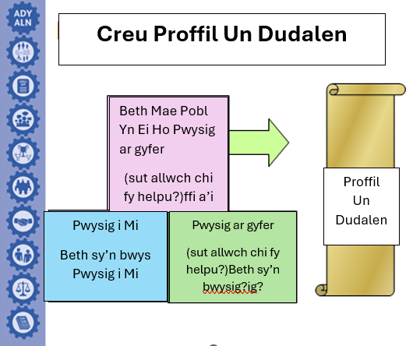

Bydd yr wybodaeth hon yn cael ei chasglu yn ystod y cyfarfod adolygu Ymarfer sy’n Canolbwyntio ar Unigolion gyda phlant ag Angen Ychwanegol (AY) neu gyda phlant a nodwyd sydd ag Anghenion Dysgu Ychwanegol (ADY).

Mae’r wybodaeth sydd wedi’i chynnwys ar Broffil Un Dudalen / Popeth Amdanaf Fi fel a ganlyn:
- Beth sy’n wych amdanaf fi? – Beth mae pobl yn ei hoffi ac yn ei edmygu am y plentyn? Gall hyn gynnwys priodoleddau personol fel ‘Rydw i wastad yn hapus’.
- Beth a phwy sy’n bwysig i mi? – Beth a phwy sydd wir yn bwysig i’r plentyn o’u safbwynt hwy? Beth mae ei angen er mwyn iddynt gael diwrnod da?
- Beth sy’n unigryw amdanaf fi? – A oes unrhyw beth penodol y gallai fod angen i bobl ei wybod am y plentyn? Gallai hyn gynnwys alergeddau neu anghenion ychwanegol.
- Beth mae arnaf angen ychydig o gymorth gydag ef? Sut allwch chi fy helpu? – Beth mae ei angen i gadw’r plentyn yn ddiogel, yn iach ac i’w helpu i ddatblygu?
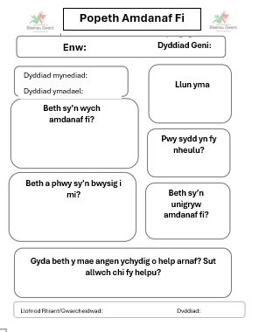

Ffig 2: Ymateb Graddedig

Mae ymyrryd yn gynnar yn allweddol yn y Blynyddoedd Cynnar, ac rydym yn cymhwyso ymateb graddedig. Rhoddir cymorth a strategaethau ar waith pan fo plant yn dangos anghenion sy’n dod i’r amlwg neu anghenion lefel is. Gall y cymorth hwn atal plentyn rhag datblygu anghenion sylweddol a dwysâd mewn ADY.

Anghenion Sylweddol/ ADY

Anghenion Ychwanegol Lefel Is

Anghenion sy’n Dod i’r Amlwg

Ymateb Graddedig – Lefelau Cymorth

Bydd darpariaeth ar gyfer plentyn ag anghenion ychwanegol yn amrywio gan ddibynnu ar anghenion unigol y plentyn ond dylai berthyn i un o dri chategori:
- Darpariaeth Sydd Ar Gael Fel Arfer – Mae amgylcheddau dysgu’n cael eu teilwra i ddiwallu anghenion yr holl blant, fel eu bod yn gallu gwneud cynnydd o ran dysgu a bod eu hanghenion lles yn cael eu diwallu.

- Cymorth Wedi’i Dargedu – Mae gan weithwyr proffesiynol sy’n gweithio gyda’r plentyn wybodaeth a sgiliau priodol i fonitro’r anghenion penodol. Gallant weithio yn ôl yr un sy’n briodol os oes angen help ychwanegol.

- Cymorth Penodol – Mae gan y plentyn angen cymhleth sy’n golygu bod angen darpariaeth unigoledig arbenigol/benodol i ddiwallu anghenion y plentyn a’u galluogi i wneud cynnydd. Darpariaeth Ddysgu Ychwanegol (DDdY) yw hyn.

Fel yr awgryma’r triongl, bydd y rhan fwyaf o blant yn cael mynediad at yr arlwy sydd ar gael fel arfer, bydd rhai’n cael cymorth wedi’i dargedu, a bydd ar nifer fach o blant angen cymorth penodol (DDdY).

Darpariaeth Sydd Ar Gael Fel Arfer
Penodol
Wedi’i Dargedu
Mae gan y plentyn angen cymhleth, mae’n ymwneud â gweithwyr iechyd a gweithwyr eraill proffesiynol ac mae’n cael cymorth unigoledig penodol a oleuir gan arbenigwyr, yn ogystal â mynediad at ddarpariaeth wedi'i thargedu ac sydd ar gael fel arfer
Gall y plentyn fod â Phroffil Un Dudalen a chynllun gweithredu neu CDU (DDdY)

Ymyriadau a/neu strategaethau’n cael eu defnyddio i gefnogi’r plentyn. Bydd hyn yn cynnwys mewnbwn gan weithwyr Iechyd proffesiynol a gweithwyr proffesiynol eraill.
Gall y plentyn fod â Phroffil Un Dudalen a chynllun gweithredu.

Lleoliadau cynhwysol yn darparu profiadau gwahaniaethol, effeithiol gydag addasiadau rhesymol yn cael eu gwneud i weddu i anghenion plentyn.
Y Ddarpariaeth Sydd Ar Gael Fel Arfer yw’r strategaethau ac ymyriadau sydd ar gael fel arfer a adnabuwyd fel arfer da ar gyfer profiadau dysgu sy’n cyfoethogi ac yn gynhwysol.
Gall hyn hefyd gynnwys cynllun gofal iechyd ar gyfer plant ag angen gofal iechyd a adnabuwyd.

Ymarfer sy’n Canolbwyntio ar Unigolion

Mae Ymarfer sy’n Canolbwyntio ar Unigolion yn golygu canolbwyntio ar y plentyn a’u cadw’n ganolog i bopeth a wnawn.
Mae a wnelo dull sy’n canolbwyntio ar unigolion â’r canlynol:
- Deall anghenion a dymuniadau’r plentyn.
- Meddwl am yr hyn sy’n bwysig iddynt ac ar eu cyfer.
- Meddwl am yr hyn sydd yn gweithio ac nad yw’n gweithio.
- Gwneud yn siŵr bod y plentyn yn cael y cymorth gorau gan bawb sy’n gysylltiedig â hwy.

Dylai’r holl gyfarfodydd a gynhelir mewn perthynas â phlant ganolbwyntio ar yr unigolion.
Os oes pryderon y gall fod gan blentyn Anghenion Dysgu Ychwanegol, a bod ymateb graddedig i ddiwallu anghenion y plentyn wedi cael ei gyflawni (gweler ffig 2 uchod), bydd cyfarfod Ymarfer sy’n Canolbwyntio ar Unigolion yn cael ei drefnu trwy Swyddog Arweiniol ADY y Blynyddoedd Cynnar i gasglu a rhannu rhagor o wybodaeth gyda’r holl weithwyr proffesiynol sy’n ymwneud â’r plentyn yn ogystal â rhieni/gofalwyr y plentyn. Bydd hyn o gymorth i benderfynu a oes ar y plentyn angen Darpariaeth Ddysgu Ychwanegol a bod ganddynt felly Angen Dysgu Ychwanegol y mae angen Cynllun Datblygu Unigol (CDU) ar ei gyfer.
Yn dilyn y cyfarfod Ymarfer sy’n Canolbwyntio ar Unigolion, bydd Swyddog Arweiniol ADY y Blynyddoedd Cynnar yn cyfeirio’r achos at Banel Statudol ADY Blaenau Gwent.

Pontio i Leoliadau Meithrin a Gynhelir
Bydd y Swyddog Arweiniol Anghenion Dysgu Ychwanegol (SAADY) yn cydlynu cyfarfodydd pontio Ymarfer sy’n Canolbwyntio ar Unigolion i leoliadau meithrin mewn ysgol a gynhelir ar gyfer y dysgwyr hynny sydd ag:
- Anghenion sy’n dod i’r amlwg
- Anghenion Dysgu Ychwanegol
Yn ystod y cyfarfodydd hyn bydd yr holl wybodaeth yn cael ei rhannu yn ôl anghenion y plentyn i alluogi’r ysgol i gynllunio ar gyfer pontio ac i sicrhau bod y cymorth priodol yn ei le pan fydd y dysgwyr yn dechrau yn yr ysgol.

Yn ystod y tymor cyntaf wrth integreiddio i leoliad meithrin a gynhelir bydd y SAADY yn cael sgyrsiau dilynol gyda CADY (Cydlynydd Anghenion Dysgu Ychwanegol) yr ysgol i sicrhau bod y plentyn yn ymgartrefu ac i gynnig arweiniad a chymorth pellach, gan gynnwys cyfeirio at asiantaethau, os oes angen.

---------------------------------------------------------------------------------

Atodiad

Atodiad | Hysbysu ynghylch ADY a Llwybr ADY – y Blynyddoedd Cynnar

Ar gyfer ymholiadau ynghylch y canllawiau a/neu’r prosesau hyn, anfonwch neges e-bost i: ALNEnquiries@blaenau-gwent.gov.uk

Dylid darllen y ddogfen hon ar y cyd â Pholisi ADY Blaenau Gwent a rhagor o wybodaeth, sydd ar gael ar ein gwefan trwy’r ddolen isod:
Anghenion Dysgu Ychwanegol (ADY) | CBS Blaenau Gwent (blaenau-gwent.gov.uk)

